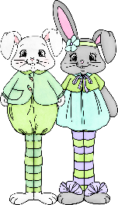
MNOŽENJE I DIJELJENJE DO 6 – 1. razina

- Izračunaj ili dopuni.
3 ∙ 4 = ____ 8 ∙ 2 = ____ 48 : 6 = ______ : 3 = 9
2 ∙ 6 = ____ 0 ∙ 6 = ____ 21 : 3 = ______ : 6 = 4
3 ∙ 6 = ____ 4 ∙ 4 = ____ 54 : 6 = ______ : 2 = 6
4 ∙ 7 = ____ 8 ∙ 5 = ____ 25 : 5 = ______ : 6 = 6
5 ∙ 0 = ____ 5 ∙ 3 = ____ 45 : 5 = ______ 10 : =5

- Višekratnike broja 5 oboji crveno
24
50

40
12
36
15
25
20
54
50

- Izračunaj petinu broje 50.
________________________________________________________________
- Količnik brojeva 27 i 3 uvećaj 5 puta.
__________________________________________________________________________
- Jednu utakmicu je išlo gledati 54 dječaka, a drugu utakmicu šest puta manje. Koliko je dječaka bilo na obje utakmice?

R: _________________________ _________________________________

O:____________________________________________________________________

_____________________________________________________________________

_____________________________________________________________________

_____________________________________________________________________

